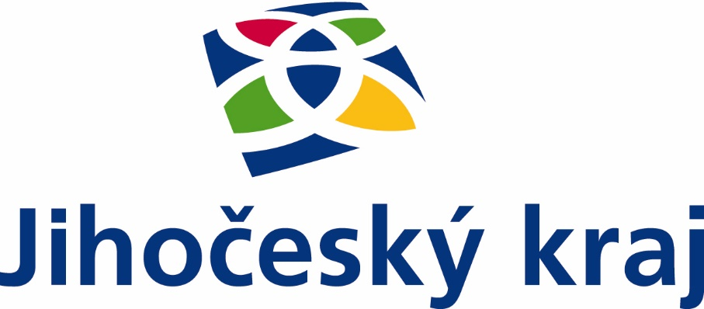
OBEC RAPŠACH

Poskytnutí účelové dotace v rámci Programu obnovy venkova Jihočeského kraje v roce 2021
Číslo smlouvy o poskytnutí dotace: SDO/OREG/371/21

Neinvestiční dotace ve výši 20810,- Kč na realizaci akce „Rekonstrukce chodníků a rekonstrukce veřejného osvětlení“

Finanční prostředky byly použity k úhradě úroků z úvěru ČS a.s.
v roce 2021

Děkujeme Jihočeskému kraji za tento finanční příspěvek

PODPOŘENO Z DOTAČNÍHO PROGRAMU JIHOČESKÉHO KRAJE

